УДК 51-72, 51-74, 519.688 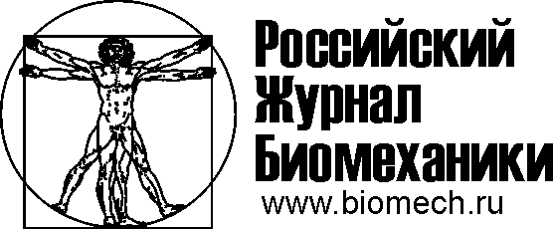

Трехмерная модель, описывающая Отклонения АСИММЕТРИЧНОЙ иглы при движении в МЯГКИХ тканях
В.Г. Дружинин¹ ², В.А. Морозов¹, С.А. Никитин², В.В. Харламов²
¹ Кафедра физической механики Санкт-Петербургского государственного университета, Россия, 199034, Санкт-Петербург, Университетская набережная дом 7-9, e-mail: vasily.dr.mob@gmail.com, v.morozov@spbu.ru
² Центральный научно-исследовательский и опытно-конструкторский иснститут робототехники и технической кибернетики, Россия, 194064, Санкт-Петербург, Тихорецкий проспект, 21, e-mail: vasily.dr.mob@gmail.com, s.nikitin@rtc.ru
Аннотация. В совремнном мире все больше операций выполняют роботы. В настоящее время их точность позволяет использовать их не только в промышленности, но и в медицинской сфере для проведения высокоточных операций. В данной работе рассматривается робототехническая система для проведения операций брахиотерапии. В настоящее время существует опытный образец данной системы и ведутся работы на над ее усоврешенствованием. Сложность данной операции заключаются в подведении кончика иглы к целевой точке (опухоли). Для повышения точности предполагается использовать модель как одно из средств определния положения кончика иглы. Данная система будет описывать отклонение иглы при движении в тканях человека. В статье будут представлены основные выражения, по которым производиться расчет. Провдено моделирование при различных начальных параметрах, а именно поступательная скорость, вращательная скорость, плотность, угол острия иглы. Сравниваются результаты расчетов с эксперментальными данными. Даны рекомнедации для повторных испытаний. Найден способ уточнения моделей на дальнейших шагах разработки и проведена первая итерация моделирования с данным методом. Описана программная среда и методы моделирования. Описан принцип использования разработанной модели для параметрических расчетов, генерации сторонних библиотек, и использование модели для вирутальных испытаний.
Ключевые слова: брахитерапия, роботизированная система, инъекционная игла.

Введение
В наши дни роботы все больше заменяют ручной труд человека. Машины уже могут выполнять не только монотонные производственные действия, но и заменять человека в более сложных операциях. К примеру можно отнести выполнение медицинских операций, как мало инвазивных, так и полноценных операций.
В данной статье пойдет речь о проведении операций брахитерапии рака предстательной железы (РПЖ). На сегодняшний день в ЦНИИ РТК разработан макет роботизированной системы «ОнкоРОБОТ») для проведения таких операций [1, 2].
Данная процедура проводится посредством внедрения микроисточников радиоизлучения в предстательную железу максимально близко к опухоли. Основная сложность заключается в подведения кончика иглы к целевой точке (опухоли) при проведении операции.
Преимущества использования роботов по сравнению с традиционными методами заключаются в том, что роботизированный манипулятор способен обеспечить более высокую точность наведения инструмента чем человек, а также контролировать силовое воздействие, что позволяет рассчитывать не только на повышение качества освоенных в настоящее время операций, но и на создание базиса для разработки принципиально новых хирургических технологий.
Другим важным преимуществом является отсутствие прямого контакта врача с радиоактивными источниками, что позволит обезопасить медицинский персонал от сопутствующего радиационного облучения.
Из-за своих геометрических особенностей и прилагаемых нагрузок в процессе выполнения операции игла деформируется, что приводит к отклонению иглы от прямолинейного движения.
В работе [3] приведен разбор этапов разработки данной модели приведен анализ существующих методов и подходов, представлена двухмерная модель, описывающая отклонение иглы при движении в тканях человека.
В данной работе будет решена задача позиционирования иглы в системе координат Оxyz, а также рассмотрены способы повышения точности модели.
Управление движением иглы осуществляется путем поворота иглы вокруг своей оси. При этом кончик иглы поворачивается, а вместе с ним и плоскость изгиба дуги,
и тем самым изменяется направление дальнейшего движения. При введении иглы вдоль прямолинейной траектории ее необходимо постоянно поворачивать.
Разработанную модель можно использовать для построения “MPC-регуляторов” – систем работающих на основе предсказывающих моделей (Model predictive control).
К примеру, в статье [4] показан ход разработки такой системы, только подход для проектирования модели использовался иной. В [4] авторы использовали уравнение Лагранжа для определения положения кончика иглы. Также условия эксперимента и сама игла значительно отличались от тех, которые были рассмотрены в данной статье.

Модель

Двумерная модель
В данной работе в качестве моделируемого объекта рассматривается стальная медицинская инъекционная игла длиной 100 мм, диаметром 1 мм с различными кончиками 30, 45, 60 градусов (рис 1).
В работе [3] детально разобрана 2-х мерная модель далее приведём основные тезисы и содержание модели. В данном случае мы рассматриваем иглу, как балку с защемленным концом в месте прокола, а на второй конец (острие) действует сила реакции среды, представленная силой лобового сопротивления
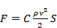, (1)
где:
коэффициент сопротивления;
плотность;
скорость перемещения иглы;
характерная площадь тела, , где объем тела иглы [5].

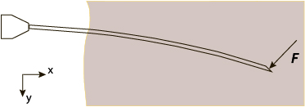
Рис. 1. Форма используемой иглы, F – сила реакции среды
Для расчета отклонения будем пользоваться следующими формулами
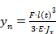, (2)
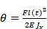, (3)
где:
текущая итерация моделирования;
отклонение кончика иглы, на текущем шаге моделирования;
сила, действующая на кончик иглы при ее движении;
осевой момент инерции;
длина иглы, находящаяся в тканях человека;
время;
модуль Юнга;
угол смещения.
В данной постановке задачи по предложенным выражениям (1), (2), (3) будет рассчитываться отклонение итерационно, суммируясь с отклонениями предыдущих шагов моделирования. Тем самым будет сохраняться отклонение на каждом шаге моделирования:
, (4)
где:
суммарное отклонение иглы при ее движении в тканях человека;
отклонение иглы на текущем шаге времени моделирования.

Трехмерная модель
Для трехмерной модели используем следующую систему координат, представленную на рисунке 2. В данном случае углом поворота будет считаться величина на которую повернётся плоскость среза иглы.
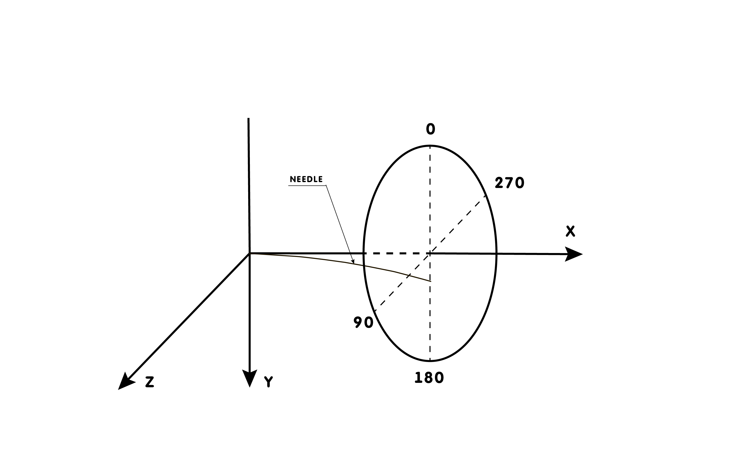
Рис. 2. Рассматриваемая система координат
Для расчета координат положения кончика воспользуемся следующими выражениями для случая, если угол поворота за шаг выполнения модели был в пределах от 0 до 90 градусов, то
, (5)
. (6)
Если угол поворота оказался от 90 до 180 градусов, то
, (7)
, (8)
. (9)
Если угол поворота оказался от 180 до 270 градусов, то
, (10)
, (11)
. (12)
Если угол поворота оказался от 180 до 270 градусов, то
, (13)
, (11)
, (12)
где:
угол, на который повернулась игла за время моделирования;
компонента отклонения по оси Oz;
компонента отклонения по оси Oy;
отклонение за 1 такт выполнения модели.
Далее для расчета отклонения от оси Ox воспользуемся следующими выражениями
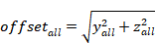, (13)
где:
общее отклонение кончика игла от оси Ox.
Таким образом, на каждом шаге моделирования будет анализироваться на угол, на который повернулась игла. Затем будет вычисляться отклонение на данном шаге и переводиться в координаты. А из данных значений координат y и zШ вычислять общее отклонение от оси Ox.
В следующих главах будут рассмотрены результаты моделирования и приведно сравнение с экспериментальными данными.

Модель с использованием вязко упругих элементов
Использование подхода, предложенного в [3], а именно использование в виде силы реакции среды силу лобового (1) сопротивления, не может обеспечить достаточную нелинейность при движении иглы со средними и высокими скоростями, что показали результаты моделирования в работе [3], а также в дальнейших главах данной статьи.
Начат поиск новых подходов моделирования силы реакции среды. На дальнейших этапах работы планируется использовать силу, создаваемую вязкоупругими элементами при деформации [6]. Вязкоупругий элемент — это система, состоящая из пружин, которые имитируют упругую составляющую и поршней, отвечающих за вязкую составляющую.
На данном этапе был проверен одномерный вязкоупругий элемент, на рисунке 3 представлена схема.
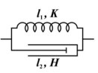
Рис. 3. Схема вязкоупругого элемента,
l₁-длина упругого элемента,
l₂ -длина вязкого элемента
Сила, возникающая при деформации данного элемента, определяется следующим выражением
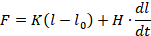, (13)
где:
жёсткость пружины;
длина элемента после деформации;
длина элемента перед деформацией;
вязкость;
скорость сжатия элемента.
Далее будут предоставлены результаты моделирования с использованием данной системы.

Программная среда
Предложенная модель разрабатывается в среде MATLAB/Simulink и в процессе разработки используются все преимуществами данного пакета. Как видно из рисунка 4, система имеет распределённую архитектуру, а именно расчет отклонения производится в различных функциях, что позволяет их дорабатывать и уточнять независимо друг от друга.
Также данная среда позволяет использовать разработанную функцию сразу для нескольких решений. Из данной системы можно сгенерировать библиотеку для C# или C++ или сгенерировать непосредственно исполняемый код, который можно загрузить на плату. Предложенную функцию можно использовать в моделях SIMULINK для проведения виртуальных испытаний системы в целом.
Была разработана также система, позволяющая автоматизировать процесс параметрических расчетов. На входе в данную систему подаются наборы поступательной и вращательной скорости в виде векторов. Данная система является достаточно гибкой, что позволяет достаточно быстро адаптировать выходные параметры для апробации моделей а так же производить сравнение экспериментальных и расчетных данных в автоматическом режиме.

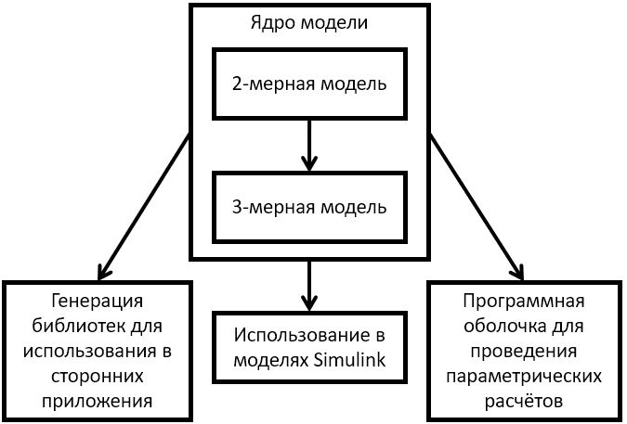
Рис.4. Архитектура

Моделирование

Результаты моделирования 3-х мерной модели
На данном этапе моделирование проводилось для различных поступательных (от 0,003 до 0,03 м/с) и вращательных скоростей (от 0 до 5 рад/с) для плотности
1000 кг/м³ и 1500 кг/м³ с острием иглы 30 градусов.
В таблице 1 приведены данные, используемые для расчетов.
Таблица 1.
Параметры для расчетов
Наименование параметра | Значение
диаметр иглы внешний, м | 0,001
диаметр иглы внутренний, м | 0,0008
модуль Юнга, Н/м² | 2.0•10¹¹
плотность, кг/м³ | 1000, 1500
скорость перемещения иглы, м/с | 0,003 – 0,03
скорость вращения иглы, рад/с | 0 – 5
коэффициент сопротивления формы [7] | 0,82
максимальная длина иглы, м | 0,1

В таблице 2 приведены результаты экспериментов, в таблицах 3, 4 – результаты моделирования для плотности 1000 и 1500 кг/м³.
Таблица 2.
Результаты эксперимента.
Линейная скорость, мм/с | Величина отклонения кончика иглы, мм
Линейная скорость, мм/с | 0 рад/с | 1 рад/с | 3 рад/с | 4 рад/с | 5 рад/с
3 | 0,1 | 0,25 | 0,11 | 0,15 | 0,15
6 | 0,16 | 0,36 | 0,15 | 0,2 | 0,25
9 | 0,24 | 0,55 | 0,31 | 0,25 | 0,38
12 | 0,39 | 0,79 | 0,6 | 0,31 | 0,64
15 | 0,62 | 1,19 | 0,65 | 0,36 | 0,96
18 | 0,93 | 1,77 | 0,71 | 0,41 | 1,46
21 | 1,44 | 2,64 | 2,58 | 0,42 | 2,65
24 | 2,2 | 3,97 | 3 | 0,44 | 3,36
27 | 3,3 | 5,96 | 3,52 | 0,47 | 4,95
30 | 4,94 | 8,91 | 4,05 | 0,49 | 6,11

Таблица 3.
Результаты расчетов нагруженного состояния для угла острия иглы 30 градусов при плотности материала 1000 кг/м³.
Линейная скорость, мм/с | Величина отклонения кончика иглы, мм
Линейная скорость, мм/с | 0 рад/с | 1 рад/с | 3 рад/с | 4 рад/с | 5 рад/с
3 | 0,0308 | 0,0043 | 0,0014 | 0,0011 | 0,0009
6 | 0,12 | 0,03 | 0,01 | 0,01 | 0,01
9 | 0,28 | 0,11 | 0,04 | 0,03 | 0,02
12 | 0,49 | 0,26 | 0,09 | 0,07 | 0,06
15 | 0,77 | 0,50 | 0,18 | 0,13 | 0,11
18 | 1,11 | 0,81 | 0,31 | 0,23 | 0,19
21 | 1,51 | 1,19 | 0,48 | 0,37 | 0,29
24 | 1,97 | 1,64 | 0,72 | 0,54 | 0,44
27 | 2,49 | 2,15 | 1,02 | 0,77 | 0,62
30 | 3,07 | 2,73 | 1,39 | 1,06 | 0,85

Таблица 4.
Результаты расчетов нагруженного состояния для угла острия иглы 30 градусов при плотности материала 1500 кг/м³.
Линейная скорость, мм/с | Величина отклонения кончика иглы, мм
Линейная скорость, мм/с | 0 рад/с | 1 рад/с | 3 рад/с | 4 рад/с | 5 рад/с
3 | 0,046 | 0,0064 | 0,0022 | 0,0016 | 0,0013
6 | 0,18 | 0,05 | 0,02 | 0,01 | 0,01
9 | 0,42 | 0,17 | 0,06 | 0,04 | 0,03
12 | 0,74 | 0,40 | 0,14 | 0,10 | 0,08
15 | 1,15 | 0,75 | 0,27 | 0,20 | 0,16
18 | 1,66 | 1,21 | 0,46 | 0,35 | 0,28
21 | 2,26 | 1,79 | 0,73 | 0,55 | 0,44
24 | 2,95 | 2,46 | 1,08 | 0,82 | 0,66
27 | 3,73 | 3,23 | 1,53 | 1,16 | 0,93
30 | 4,61 | 4,09 | 2,08 | 1,59 | 1,28

Далее на графиках будет представлено сравнение результатов моделирования с экспериментальными данными. На рисунке 5 приведен график, на котором показано отклонение иглы от прямолинейного движения при вращательной скорости 1 рад/с и различных поступательных скоростях.
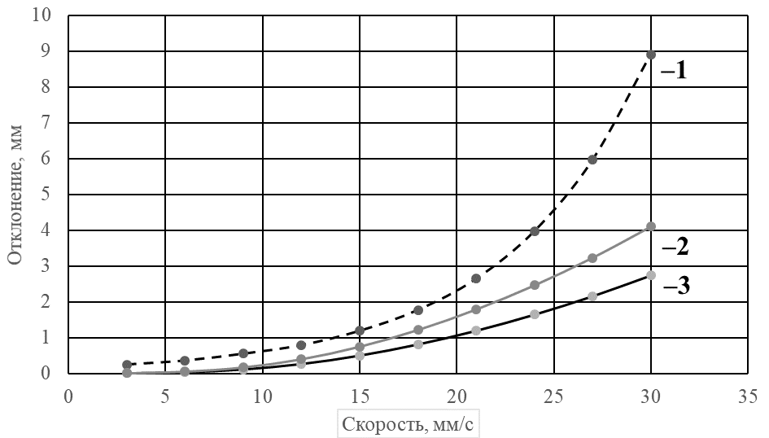
Рис. 5. Графики отклонения иглы в зависимости от скорости, построенные по, 1 –экспериментальным данным; 2 – результатам моделирования при плотности 1500 кг/м³;
3 – результатам моделирования при плотности 1000 кг/м³
На рисунке 6 приведен график, на котором показано отклонение иглы от прямолинейного движения при вращательной скорости 3 рад/сек и различных поступательных скоростях.
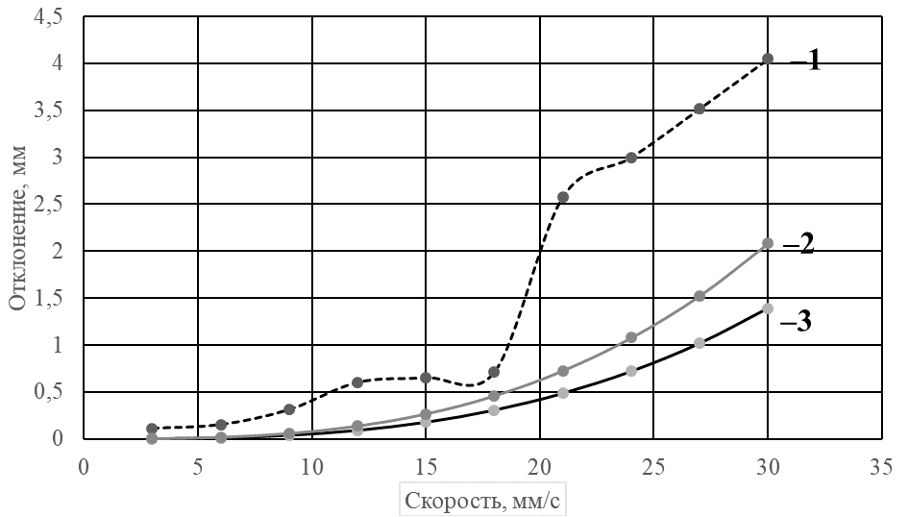
Рис. 6. Графики отклонения иглы в зависимости от скорости, построенные по, 1 –экспериментальным данным; 2 – результатам моделирования при плотности 1500 кг/м³;
3 – результатам моделирования при плотности 1000 кг/м³
На рисунке 7 приведен график, на котором показано отклонение иглы от прямолинейного движения при вращательной скорости 4 рад/сек и различных поступательных скоростях.
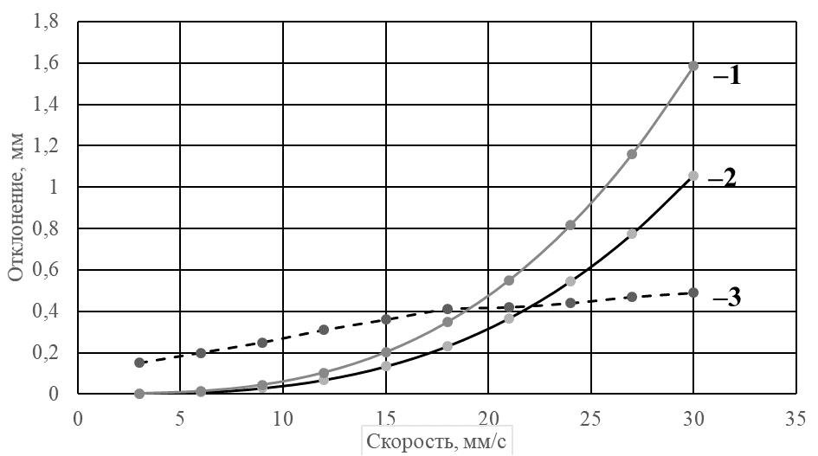
Рис. 7. Графики отклонения иглы в зависимости от скорости, построенные по, 1 – результатам моделирования при плотности 1500 кг/м³;
2 – результатам моделирования при плотности 1000 кг/м³;
3 –экспериментальным данным;
На рисунке 8 приведен график, на котором показано отклонение иглы от прямолинейного движения при вращательной скорости 5 рад/сек и различных поступательных скоростях.
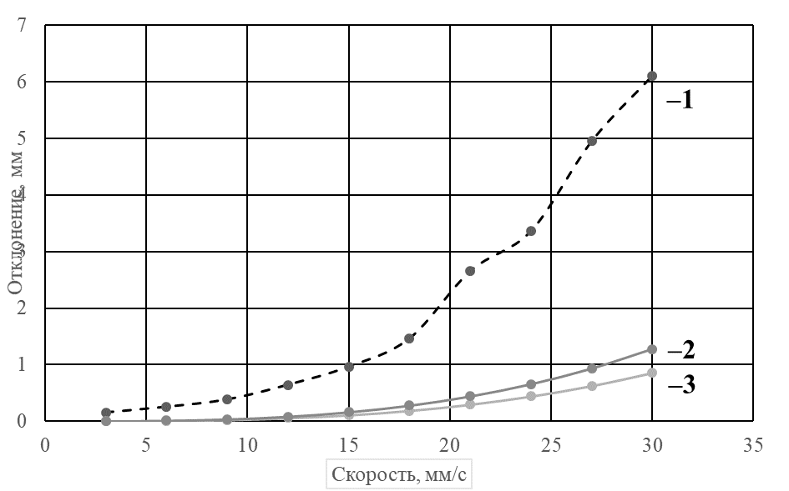
Рис. 8. Графики отклонения иглы в зависимости от скорости, построенные по,
1 –экспериментальным данным;
2 – результатам моделирования при плотности 1500 кг/м³;
3 – результатам моделирования при плотности 1000 кг/м³
Как видно из приведенных графиков и таблиц, с увеличением скорости вращения отклонение иглы от прямолинейного движения уменьшается, из этого следует, что предложенная модель является достаточно линейной. И в таком режиме работы игла начинает вести себя как «сверло» и стремиться к прямолинейной траектории.
Так же видно, что с повышением поступательной скорости рассчитанные значения сильно отличатся от результатов экспериментов.

Результаты моделирования вязкоупругого элемента
В таблице 5 приведены параметры для расчета модели вязкоупругого элемента. Для данной модели проводились расчеты только для поступательного движения с углом острия 30 градусов и плотностью материала 1500 кг/м³. В таблице 6 приведены результаты моделирования. Далее на рисунке 9 представлен график, на котором приведены экспериментальные данные, результаты моделирования с реакцией среды представленной в виде силы лобового сопротивления и в виде силы, создаваемой при деформации вязкоупругого элемента.
Таблица 5.
Параметры для расчетов
Наименование параметра | Значение
жесткость | 0,001
вязкость | 0,0008
Таблица 6.
Результаты моделирования
№ | Линейная скорость мм/с | Величина отклонения кончика иглы, мм
1 | 3 | 0,34
2 | 6 | 0,74
3 | 9 | 1,14
4 | 12 | 1,53
5 | 15 | 1,93
6 | 18 | 2,33
7 | 21 | 2,72
8 | 24 | 3,12
9 | 27 | 3,52
10 | 30 | 3,92

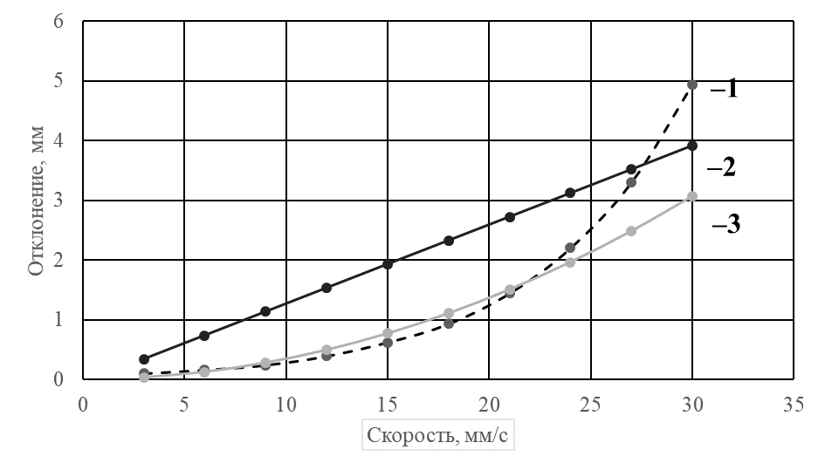
Рис. 9. Графики отклонения иглы в зависимости от скорости, построенные по
1 –экспериментальным данным,
2 – результатам моделирования вязкоупругого элемента;
3 – результатам моделирования с использованием силы лобового сопротивления.
Исходя из представленных зависимостей видно, что использование одномерного элемента даёт достаточное расхождение с экспериментальными данными. Это происходит по нескольким причинам, первое, что система в данном случае представляется дискретной, а второе, это то, что скорость движения иглы в каждом случае является равномерной.
На дальнейших этапах работы будут использованы 2-мерные вязкоупругие элементы, это обеспечит требуемую нелинейность и может повысить точность модели в диапазоне высоких скоростей.

Источник Финансирования
Статья подготовлена при финансовой поддержке Министерства науки и высшего образования РФ в рамках выполнения государственного
задания № 12.4161.2017/4.6.

Заключение
В данной работе описан ход разработки трехмерной модели, описывающей отклонение от прямолинейного движения медицинской инъекционной иглы в тканях человека. Приведены результаты моделирования и сравнены с результатами экспериментов. Исходя из сравнения можно сделать выводы, что для уточнения моделей необходимо далее использовать двумерные или трехмерные модели вязкоупругих элементов. Так же исходя из полученных данных можно сформировать более четкие требования для проведения экспериментов, определить какие данные необходимо получить при проведении испытаний для более детальной валидации моделей и корректировки моделей. К примеру, необходимо не только знать отклонение от прямолинейного движения, но и точные координаты положения кончика иглы, а также повторяемость результатов при одних и тех же данных.
В 2019-2020 годах планируется проведение повторных экспериментов, что позволит получить более точные данные для апробации моделей.
Также была разработана программная среда, позволяющая упростить и оптимизировать разработку модели и ее валидацию, а также применение данной модели на других этапах исследований и разработки робототехнической системы.

Список литературы
- Н.А. Грязнов, Г.С. Киреева, В.В. Харламов, К.Ю. Сенчик, Д.В. Новицкий, С.А. Никитин. Управление роботом для брахитерапии на основе информации ультразвукового датчика // Робототехника и техническая кибернетика. 1(10). 2016. С 67-71.
- Н.А. Грязнов, Г.С. Киреева, В.В. Харламов, К.Ю. Сенчик, Д.В. Новицкий, С.А. Никитин. Перспективы использования оригинальной роботизированной системы для брахитерапии рака предстательной железы // Вестник хирургии им. И.И. Грекова. Том 176, выпуск 1. 2017. С 107-111.
- В.Г. Дружинин, В.А. Морозов, С.А. Никитин, В.В. Харламов. Модель Отклонения медицинской иглы при движении в тканях человека //Российский журнал биомеханики выпуск 4 2018 С 459-472.
- Ivan M. Buzurovic, Slavisa Salinic, Peter F. Orio1, Paul L. Nguyen, // A novel approach to an automated needle insertion in brachytherapy procedures. International Federation for Medical and Biological Engineering 2017, 56:273–287.
- Беляев Н.М. Сопротивление материалов /15-е изд. Перераб. – М : Наука 1976 г. – 607 с.
- А.В. Кобелев, Л.Т. Смолюк, Р.М. Кобелева, Ю.Л. Проценко // нелинейные вязкоупругие свойства биологических тканей, Российская Академия наук уральское отделение институт иммунологии и физиологии институт физики металлов, Екатеринбург 2012, с 115 – 138.
- Идельчик А. Е. Справочник по гидравлическим сопротивлениям/ Под ред. М.О. Штейнберга – 3-е изд., издательство Машиностроение 1992, С469 – 500.
THREE-DIMENSIONAL MODEL DESCRIBING THE DEVIATIONS OF THE ASYMMETRIC NEEDLE DURING MOVEMENT IN SOFT TISSUES
V.A. Morozov, V.G. Druzhinin, S. A. Nikitin, V.V. Harlamov (Saint Petersburg, Russia)
In the modern world, more and more operations are performed by robots. Currently, their accuracy allows them to be used not only in industry, but also in the medical field for high-precision operations. This paper discusses a robotic system for brachytherapy. Currently, there is a prototype of this system and work is underway on its improvement. The complexity of this operation lies in leading the needle tip to the target point (tumor). To improve the accuracy, it is supposed to use the model as one of the means of determining the position of the needle tip. This system will describe the deviation of the needle when moving in human tissues. The article will present the main expressions for which the calculation is made. The simulation was performed at different initial parameters, namely, the translational velocity, the rotational velocity, the density, the angle of the needle point. The results of calculations are compared with the experimental data. Recommendations are given for repeated tests. Found a way to refine the models in the next steps of development and carried out the first iteration of the simulation with this method. The software environment and modeling methods are described. The principle of using the developed model for parametric calculations, generating third-party libraries, and using the model for virtual tests is described.
Key words: brachytherapy, robotic system, medical needle.

